PHP模拟存款金额数字转中文大写
一、开发环境
1、环境搭建：Windows 8+Apache 2.4.18+MySQL 5.7.11+PHP 7.1.0 。
2、文本编辑器：Sublime Text3。
二、主要技术
本实验主要使用字符串的截取、替换将阿拉伯数字转化为中文金额写法。
- 具体步骤
新建num.php文件
①判断金额表达方式。
$char = $sim ? array('零','一','二','三','四','五','六','七','八','九')
: array('零','壹','贰','叁','肆','伍','陆','柒','捌','玖');
$unit = $sim ? array('','十','百','千','','万','亿','兆')
: array('','拾','佰','仟','','萬','億','兆');
$retval = $mode ? '元':'点';
②处理小数部分
//小数部分
if(strpos($num, '.')){
list($num,$dec) = explode('.', $num);
$dec = strval(round($dec,2));
if($mode){
$retval .= "{$char[$dec['0']]}角{$char[$dec['0']]}分";
}else{
for($i = 0,$c = strlen($dec);$i < $c;$i++) {
$retval .= $char[$dec[$i]];
}
}
}
③处理整数部分
$str = $mode ? strrev(intval($num)) : strrev($num);
for($i = 0,$c = strlen($str);$i < $c;$i++) {
$out[$i] = $char[$str[$i]];
if($mode){
$out[$i] .= $str[$i] != '0'? $unit[$i%4] : '';
if($i>1 and $str[$i]+$str[$i-1] == 0){
$out[$i] = '';
}
if($i%4 == 0){
$out[$i] .= $unit[4+floor($i/4)];
}
}
}
$retval = join('',array_reverse($out)) . $retval;
return $retval;

④打印转化后的结果
if(isset($_POST['sub'])){
if($_POST['money']!=null) {
echo "您的存款金额为："."<br />";
echo "<font color='red' >". NumToCNMoney(@$_POST[money],1,0)."<font>"."<br>";
echo "<font color='red' >"."(". NumToCNMoney(@$_POST[money]).")"."<font>"."<br>";
}else{
echo "请输入存款金额！";
}
}

四、网页测试
打开WAMPServer服务器，在浏览器中运行num.php文件，显示结果如下图所示：
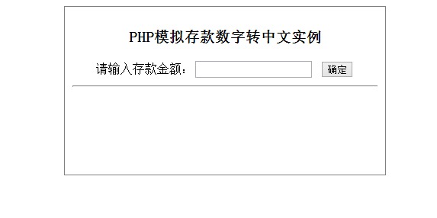
图1.模拟表单
输入金额456789.12，点击确定，结果如下：
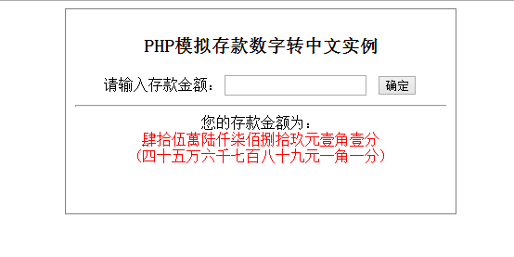
图2.转换结果

